炭為觀止~炭的前世今生
-雙流自然教育中心主題活動
- 活動名稱：SL-TA0303「炭為觀止~炭的前世今生」
- 活動日期：103年10月5日(日)。原定103年9月20日(六)舉行，因受鳳凰颱風影響，考量活動安全性，故延至10/5(日)辦理。
- 主辦單位：林務局屏東林區管理處
- 招生對象：每梯次名額40位（額滿為止）
- 活動地點：楓港社區、雙流國家森林遊樂區
- 報名費用：每人250元（含門票、午餐、解說、DIY材料費用，自行開車者需自付停車費），下午於園區可接受現場報名，每人50元，不含門票、午餐。
- 活動介紹：
還記得電影「龍貓」裏面那些可愛的小黑炭嗎？在樹林環繞的夜下，一隻隻小黑炭往大樟樹樹梢緩緩飄移，進行下一趟的旅行。在南台灣也有一些小黑炭們將從楓港社區裡的木炭窯跑出來，聽一聽社區老人家說說自己由樹木轉變成木炭的故事。接著飄移到充滿樹林的雙流國家森林遊樂區，看看自己的原本的模樣。你也想變成小黑炭做一場精采的小旅行嗎？來！哩來～你來來來～在10月5日雙流自然教育中心將舉辦一場「炭為觀止~炭的前世今生」主題活動。讓我們一起探索體驗木炭的前世今生，並玩闖關遊戲，製作好玩的炭筆DIY，歡迎願意挑戰闖關的小黑炭們趕快來報名！
- 接駁車輛
本活動提供免費之接駁車一輛，接駁車由華泰瑞苑墾丁賓館贊助，可提供由華泰瑞苑墾丁賓館、夏都沙灘酒店、恆春家福中心、楓港社區之旅客及夥伴上車。預計路線由華泰瑞苑墾丁賓館出發，時間及停靠站分別是：
來雙流接駁行程：華泰瑞苑墾丁賓館(08：10) →夏都沙灘酒店(08：20)→恆春轉運站(08：40) →楓港(09：20)。
自雙流返程：雙流自然教育中心(16：00)→恆春轉運站(17：00)→夏都沙灘酒店(17：20)→華泰瑞苑墾丁賓館(17：30)。
◎欲搭乘接駁車請事先線上報名或與本中心聯絡。
- 自行開車：
從高雄
國道1號五甲系統接88快速道路往東→竹田交流道接國道3號→南州交流道下接台1線→楓港上高架外環道→台9線→雙流462.5K
從屏東
台1線→楓港接台9線→雙流462.5K
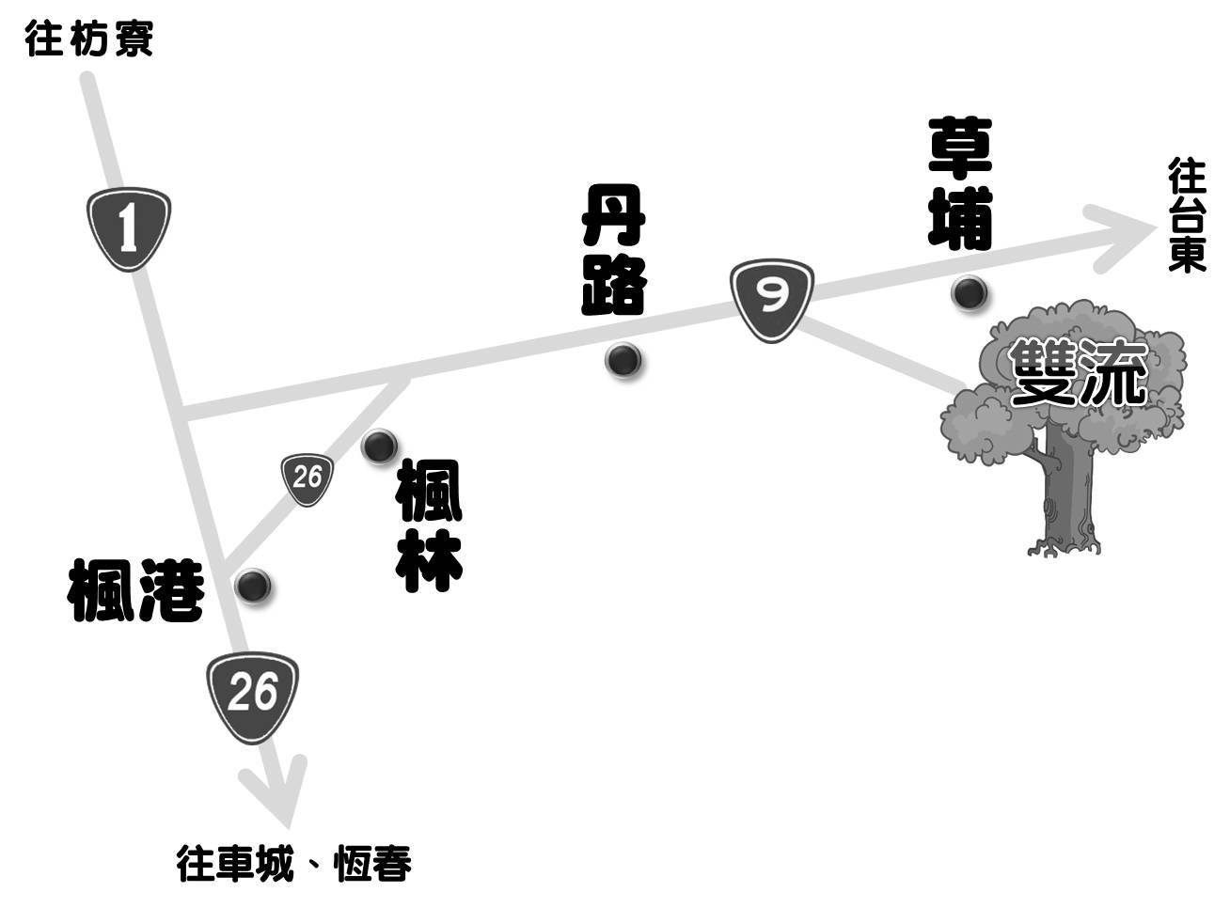
- 報名資訊：
- 報名時間：即日起至103年10月2日，額滿為止
- 報名方式：
1.網路報名系統：
(1)台灣山林悠遊網線上報名系統(http://recreation.forest.gov.tw/NC/NC_1_3.aspx?NEC_ID=sl，或是搜尋”台灣山林悠遊網”→自然教育中心→雙流→主題活動)
(2)Beclass線上報名系統(http://goo.gl/flZTcZ)。
2.填寫報名表傳真(08-8701019)或電子郵件回寄本中心(slnc543@gmail.com)，我們會幫您線上報名。
- 繳費方式：
- 本活動網路報名，現場收費。
- 報名須知：
- 活動名額限定40名，依收件並完成繳費確認之先後順序，額滿為止。
- 為響應大眾運輸可節能減碳，搭乘接駁車者將贈送精美小禮物。
- 活動內容依現地情況進行調整。如遇颱風、地震、大雨等不可抗力之天災，本中心將依狀況延期或停止辦理，相關訊息公告於台灣山林悠遊網網站。
- 活動當天請穿著輕便服裝、運動鞋（輕便鞋）、帽子，並攜帶防蚊液（視個人需求）或長袖衣物、雨具、水壺等。
- 個人資料保護法說明：
- 雙流自然教育中心為辦理活動的保險、聯繫等事宜，將請您提供姓名、出生年月日、身分證字號、聯絡方式、緊急聯絡人姓名及聯絡電話等資料。您的個人資料使用期間自報名起至活動結束後三個月止。您可以依個人資料保護法第3條行使相關權利。若您不願意提供資料，中心將無法受理您的報名。
- 活動過程中，中心將拍攝照片作為教育推廣使用。如果您不同意中心使用有您的照片，請主動來信告知。（電子郵件：slnc@forest.gov.tw）
- 活動結束後，請問您是否同意中心保留您的姓名及聯絡方式，作為相關活動訊息通知用呢？請以同意或不同意回信至中心，謝謝您。
- 活動洽詢：
屏東林管處育樂課推廣教育組（08）7236941分機308；
雙流自然教育中心 (08)8701499，slnc@gmail.com

- 簡易活動內容：
時 間 | 活動名稱 | 地 點 | 簡介 | 備註
09:00~09:30 | 報到 | 楓港伯勞鳥生態展示館 |  | 報到並收費
09:30~09:40 | 開場致詞 | 楓港伯勞鳥生態展示館 | 邀請本處育樂課課長及社區理事長致詞
09:40~11:40 | 楓港社區深度導覽（木炭窯、伯勞鳥館、社區） | 楓港社區 | 由楓港當地解說員介紹社區及木炭窯，並走訪社區百年老厝及社區營造成果。 | 講師：黃隆獻
11:40~12:30 | 午餐 | 楓港社區 | 楓港社區風味餐
12:30~13:00 | 楓港至雙流車程 | 楓港到雙流
13:00~17:00 | 雙流炭為觀止小旅行 | 雙流瀑布步道 | - 開心林場~陽光草坪  - 碳小子~森林教室  - 黑嚕嚕~木炭窯  - 鉛筆DIY~遊客中心 | 可接受雙流遊客現場報名下午的活動（費用50元）

2014雙流自然教育中心主題活動報名表
感謝您參與雙流自然教育中心所規劃辦理之主題活動，為提供更快速服務，請您詳細填寫本報名表，並以傳真(08-8701019)或電子郵件回寄本中心(slnc543@gmail.com)，我們會幫您線上報名。若您沒有接到中心的回覆，請撥打（08）8701499詢問，謝謝您的合作！★下列表單僅作為活動與參與者登錄使用，不作其他用途。
填表日期： 年 月 日
活動編號 |  |  |  | SL-TA0302 |  | 活動日期 |  | 民國103年10月5日
活動名稱 |  |  |  | 炭為觀止~炭的前世今生
學  員  1 |  | 姓 名 |  |  |  | 性別 |  | □男 □女 |  | □葷 □素
 |  | 出生年月日 |  |  |  | 身份證字號
 |  | 聯絡電話 |  |  |  | E-mail
學  員  2 |  | 姓 名 |  |  |  | 性別 |  | □男 □女 |  | □葷 □素
 |  | 出生年月日 |  |  |  | 身份證字號
 |  | 聯絡電話 |  |  |  | E-mail
學  員  3 | 姓 名 |  |  |  | 性別 |  | □男 □女 |  | □葷 □素
 | 出生年月日 |  |  |  | 身份證字號
 | 聯絡電話 |  |  |  | E-mail
學  員  4 | 姓 名 |  |  |  | 性別 |  | □男 □女 |  | □葷 □素
 | 出生年月日 |  |  |  | 身份證字號
 | 聯絡電話 |  |  |  | E-mail
學  員  5 | 姓 名 |  |  |  | 性別 |  | □男 □女
 | 出生年月日 |  |  |  | 身份證字號
 | 聯絡電話 |  |  |  | E-mail
交通方式 |  |  | 接駁車上車地點：□華泰瑞苑墾丁賓館(08：10)  □夏都沙灘酒店(08：20)  □恆春轉運站(08：40)  準時出發逾時不候
 |  |  | □自行開車

